Le parole di Roberto Saviano in difesa della libertà di stampa

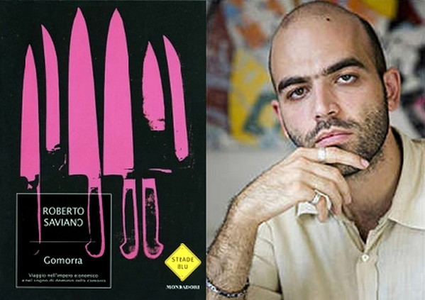

Il retroscena

Gomorra, Viaggio nell’impero economico e nel sogno di dominio della camorra. (Mondadori, Strade Blu)

Nell’aprile 2006 il mondo editoriale italiano è stato sconvolto da un bestseller clamoroso e inaspettato, trasformatosi in poco tempo in un terremoto culturale, sociale e civile: Gomorra. Un libro anomalo in cui Roberto Saviano racconta la camorra come nessuno aveva mai fatto prima, unendo il rigore del ricercatore, il coraggio del giornalista d’inchiesta, la passione dello scrittore e, soprattutto, l’amore doloroso per una città da parte di chi vi è nato e cresciuto. Per scriverlo si è immerso nel “Sistema” e ha così svelato come, tra racket di quartiere e finanza internazionale, un’organizzazione criminale possa tenere in pugno un’intera regione, legando firme del lusso, narcotraffico, smaltimento dei rifiuti e mercato delle armi. Gomorra è un libro potente, appassionato e brutale che afferra il lettore alla gola e lo trascina in un abisso dove nessuna immaginazione è in grado di arrivare.

Quali di questi aggettivi si potrebbero (più o meno) sostituire a quelli nel testo?

Amaro
Autorevole
Collettivo
Completo
Fragoroso
Imprevisto
Inconsueto
Spietato

Le conseguenze

Lettere, telefonate mute e anche un isolamento ambientale che mette paura. Ora lo scrittore che con il suo best seller ha sfidato i clan deve vivere blindato

Minacce camorriste a Roberto Saviano: finisce sotto scorta l'autore di Gomorra
NAPOLI - Minacce allo scrittore che ha raccontato la camorra imprenditrice e le storie della faida di Scampia. Lettere minatorie, telefonate mute. E anche un isolamento ambientale che mette paura forse più delle intimidazioni. Adesso dovranno essere adottate nuove misure di protezione per Roberto Saviano, 28 anni, l'autore del libro-inchiesta "Gomorra", edito da Mondadori, da cinque mesi in testa alle classifiche e vincitore del premio Viareggio Repaci. Il prefetto di Caserta, Maria Elena Stasi, ha aperto un procedimento formale che passerà al vaglio del comitato provinciale per l'ordine pubblico.
Lo rivela il settimanale "L'espresso", con il quale Saviano collabora, nel numero che sarà in edicola oggi. Esponenti di primo piano della camorra campana come Michele Zagaria e Antonio Iovine, il più celebre Francesco Schiavone soprannominato "Sandokan", "hanno mal tollerato - si legge nel lungo servizio - il successo di Gomorra, che ha imposto i loro traffici all'attenzione nazionale".
6 ottobre 2006

Spiega in parole tue come ha reagito la camorra alla pubblicazione di questo libro Perché?

..........................................................................................................................................................
..........................................................................................................................................................
.........................................................................................................................................................
.........................................................................................................................................................

L’annuncio
sabato 3 ottobre 2009
Oggi pomeriggio, a Roma, si svolgerà una manifestazione nazionale indetta dalla FNSI, la Federazione Nazionale della Stampa Italiana, in difesa della libertà di stampa, una delle libertà fondanti del nostro sistema sociale, una delle anime che danno linfa vitale alla vita democratica di un paese.
La battaglia in difesa della libertà di stampa ha avuto fin qui molti sostenitori, uno tra i tanti è Roberto Saviano, uno scrittore che ormai è divenuto un simbolo del potere che la parola scritta può rivendicare sul mondo non scritto, il potere di dare alle cose il proprio nome, di denunciare, di cercare di cambiare lo status quo.
Farvi ascoltare le sue parole, che trovate qui, la sua analisi lucida e intelligente della triste realtà che ci stanno costruendo intorno, è il modo migliore di essere vicino a tutti coloro che, a partire dalle 15,30 in Piazza del Popolo a Roma, difenderanno con la propria presenza la necessità di salvaguardare, nel nostro paese, una libertà senza la quale ci ritroveremmo nudi.

Il discorso
Guarda il video del discorso di Saviano e prendi appunti.

- Espressioni o modi di dire che sono tipiche del discorso in piazza

- Quello che dice

https://medium.com/italia/roberto-saviano-gomorra-lettere-inedite-7412f0f87464#.jkmrzf2vp (con tanto altro material sulla genesi del libro).
Battaglia fra clan di Camorra
http://www.repubblica.it/2006/10/sezioni/cronaca/scrittore-sotto-scorta/scrittore-sotto-scorta/scrittore-sotto-scorta.html
http://www.booksblog.it/post/5320/le-parole-di-roberto-saviano-in-difesa-della-liberta-di-stampa

